Documento de Requisitos do Sistema (raízes do amanhã)

Versão 1.0

**Cronograma do Projeto**

|  |  |
| --- | --- |
| **Data** | **Descrição** |
| 16/05/2024 | Definição da equipe e tema do projeto |
| 20/05/2024 | Primeiras linhas de código |
| 27/05/2024 | Atualização do código |
| 28/05/2024 | Código final |
| 29/05/2024 | Apresentação do projeto |

**Equipe de desenvolvimento**

|  |  |
| --- | --- |
| **Nome** | **Função** |
| Arthur / Renan | Desenvolvedor Front-end |
| Pietro | Desenvolvedor Back-end |
| Guilherme | WebDesign |

# Introdução

Somos uma ONG com o foco principal na natureza, e nos chamamos Raízes do amanhã, atualmente contamos com 4 voluntários: Pietro, Arthur, Renan e Guilherme. Nosso site está em estágio final de desenvolvimento e nosso slogan é: Plantando esperança para colher um futuro melhor.

### O Projeto consiste na criação de um sistema web voltado à parte de acadêmica/Escolar/Produtos etc. O Mesmo deverá dar acessos aos alunos às suas notas e ao professor a oportunidade de lançar notas e faltas, além de criar turmas e administrá-las.

**Link do repositório**: github.com/rengi0001/raizes-do-amanha

# Descrição geral do sistema

O site deve permitir ao usuário que ajude na causa das Raízes do Amanhã, por meio de doações ou divulgações, com páginas específicas para ambas. Também, o site deverá conter uma breve contextualização sobre a ONG, contando sua história e futuros objetivos.

# Requisitos funcionais

[UC001] Sistema de doação

**Descrição:** Permite aos usuários doarem à ONG.

**Atores**: Colaboradores.

**Entradas e pré-condições**: Inserir o valor desejado.

**Saídas e pós-condição**: não possui.

# Requisitos não-funcionais

[NF001]Usabilidade

A interface é simples e mostra as informações mais importantes acerca da ONG e sua história, apresentando também a função de doação.

|  |  |  |  |  |  |  |
| --- | --- | --- | --- | --- | --- | --- |
| **Prioridade**: | ◼ | Essencial | 🞎 | Importante | 🞎 | Desejável |

# Diagramação e prototipaçãos UML

Esboço de Página Inicial

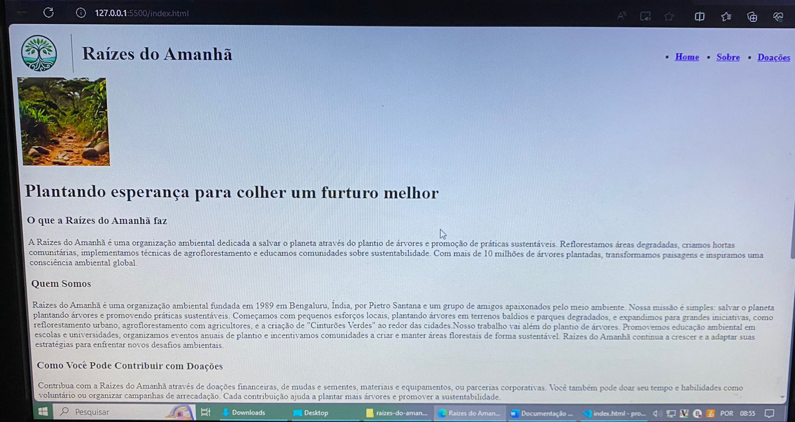

Página Inicial após as primeiras linhas de código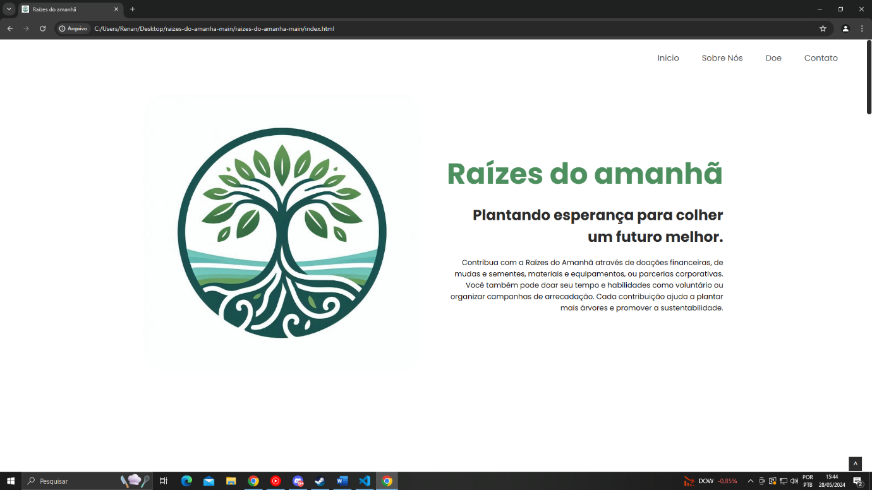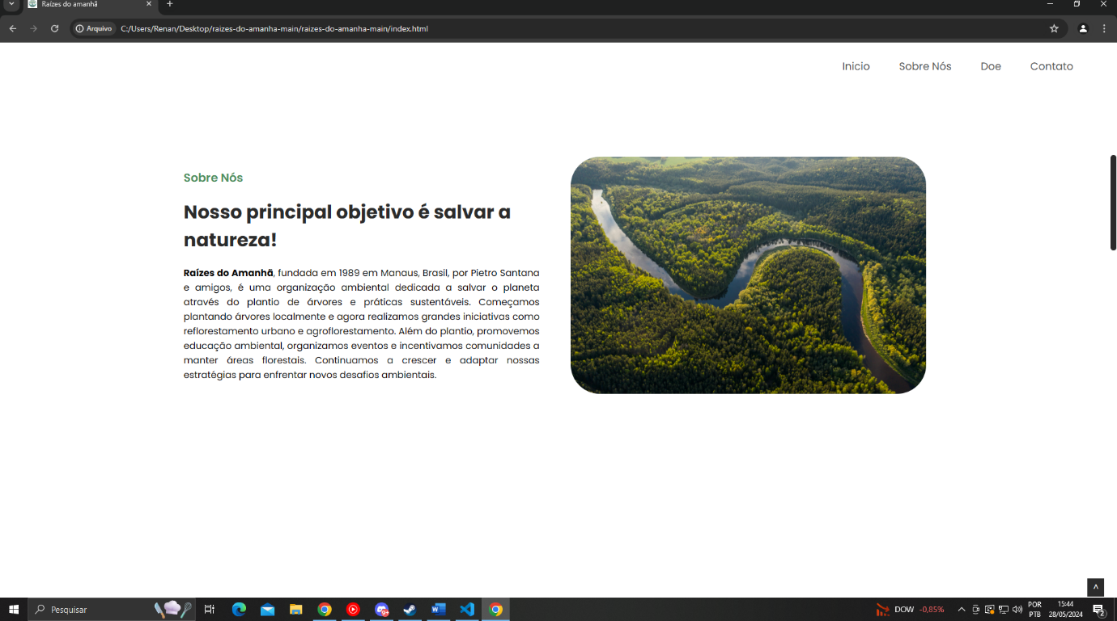

Figura 2 - Imagem ilustrativa

Página 3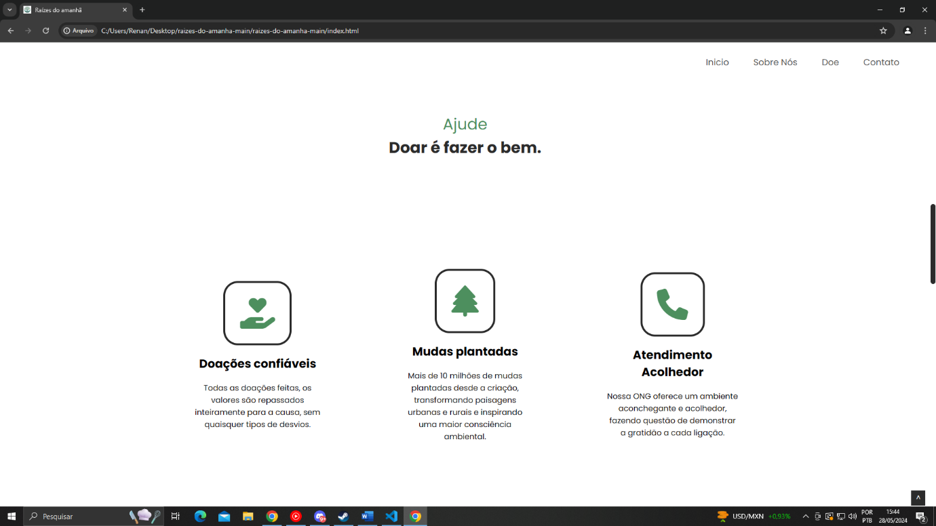

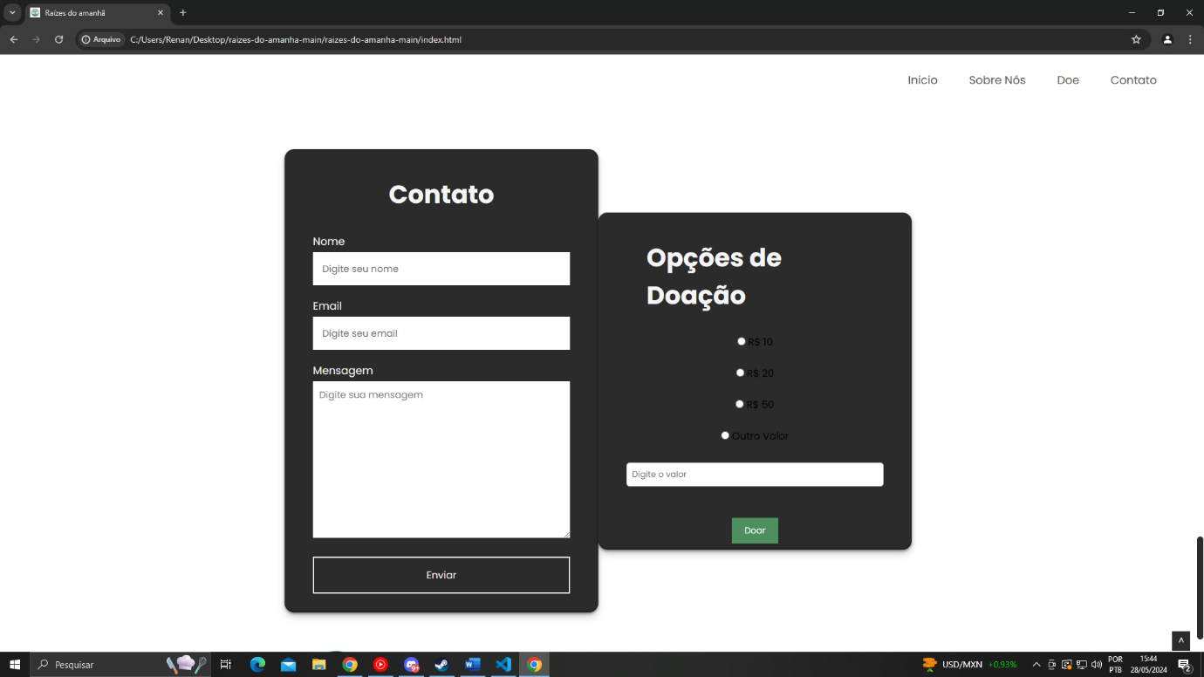

Figura 3 - Imagem Ilustrativa

Página 4

...

Página 5